Онлайн-услуги Пенсионного фонда доступны в цифровых зонах клиентских служб
21.11.2022
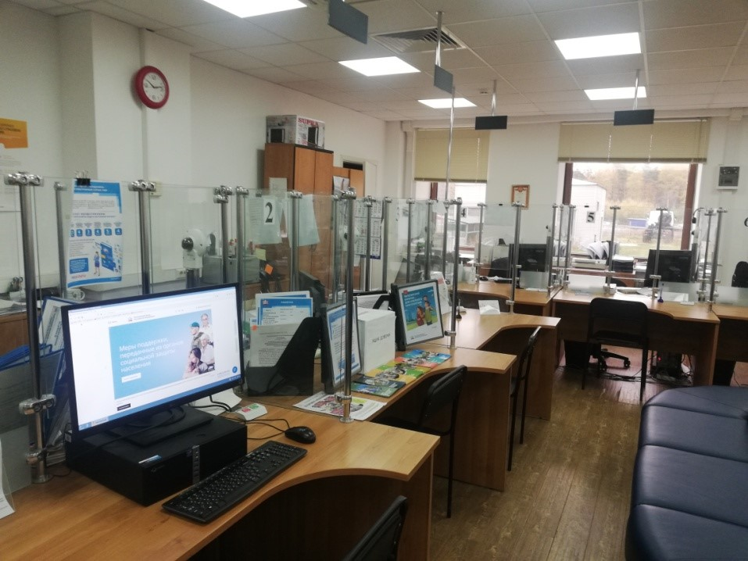
Гостевые компьютеры в цифровых зонах помогут в тех случаях, когда нет возможности воспользоваться электронными услугами из дома или когда запись в клиентский офис на ближайшие дни заполнена, а получить услугу необходимо.
В цифровой зоне посетителям клиентских служб ПФР доступны не только такие услуги, как, например, можно оформить выписку по выплатам или запросить справочную информацию, но и направить заявление о назначении пенсий и социальных пособий.
У работающих россиян есть возможность через личный кабинет на сайте ПФР или портал госуслуг проверить стаж и отчисления страховых взносов работодателей на пенсию, посмотреть размер пенсионных коэффициентов и получить данные из электронной трудовой книжки.
Семьи с детьми, имеющие оформленный сертификат на материнский (семейный) капитал можно узнать остаток средств материнского капитала и подать заявление на их распоряжение.
Для пенсионеров реализованы сервисы по изменению способа получения пенсии и оформлению социальных пособий.
Пошаговые инструкции в цифровых зонах и специалисты клиентской службы при необходимости помогут посетителям получить услуги, например сделать учетную запись на портале госуслуг.
СПРАВОЧНО: Электронные услуги ПФР востребованы у россиян, 86% обращений в фонд поступают онлайн через личные кабинеты на сайте Пенсионного фонда и госуслугах.

Адрес страницы: http://strogino.mos.ru/presscenter/news/detail/11239584.html
Управа района Строгино города Москвы

